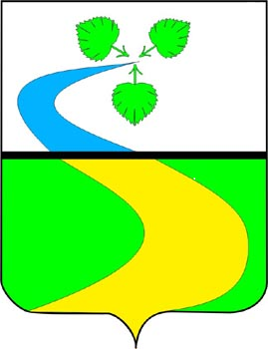

АДМИНИСТРАЦИЯ
БАРЫШЕВСКОГО СЕЛЬСОВЕТА
НОВОСИБИРСКОГО РАЙОНА
НОВОСИБИРСКОЙ ОБЛАСТИ

ПОСТАНОВЛЕНИЕ
09.10.2017 г. № 172

О продаже муниципального имущества Барышевского сельсовета Новосибирского района Новосибирской области

В соответствии с Федеральным законом от 21.12.2001 № 178-ФЗ «О приватизации государственного и муниципального имущества», Постановлением Правительства РФ от 22 июля 2002 г. N 549 «Об утверждении положений об организации продажи государственного или муниципального имущества посредством публичного предложения и без объявления цены»,

П О С Т А Н О В Л Я Ю:

Организовать и провести торги посредством публичного предложения с открытой формой подачи предложений о приобретении муниципального имущества в течение одной процедуры проведения такой продажи на право заключения договора купли-продажи:
Квартира, назначение: жилое помещение. Площадь: общая 60,1 кв.м. Местоположение объекта: Новосибирская область, Новосибирский р-н, с/с Барышевский, с. Барышево, ул. Черняховского, д. 40б, кв. 58.

Глава Барышевского сельсовета
Новосибирского района
Новосибирской области О.А. Посметный

